**RINGKASAN MATERI**

**SISTEM OPERASI**



Dosen pembimbing :

1. Faiq Abror, M.Pd

Disusun oleh :

Fita Mauliddiyah(2023010017)

**PROGRAM STUDI REKAYASA PERANGKAT LUNAK POLITEKNIK BALEKAMBANG JEPARA**

**TAHUN 2024**

1. **Disk Manajemen**

Manajemen Disk adalah utilitas sistem di Windows untuk operasi penyimpanan tingkat lanjut. Berikut adalah beberapa tugas yang dapat Anda selesaikan dengan Manajemen Disk:

* Siapkan drive baru. Untuk informasi selengkapnya, lihat Menginisialisasi disk baru.
* Perluas volume ke ruang yang belum menjadi bagian dari volume pada drive yang sama. Untuk informasi selengkapnya, lihat Memperluas volume dasar.
* Menyusutkan partisi, seperti untuk memungkinkan memperluas ke partisi tetangga. Untuk informasi selengkapnya, lihat Menyusutkan volume dasar.
* Ubah huruf kandar atau tetapkan huruf kandar baru. Untuk informasi selengkapnya, lihat Mengubah huruf kandar.

Manajemen Disk menunjukkan detail untuk setiap drive di PC Anda dan semua partisi untuk setiap drive. Detailnya termasuk statistik tentang partisi, termasuk jumlah ruang yang dialokasikan atau digunakan.

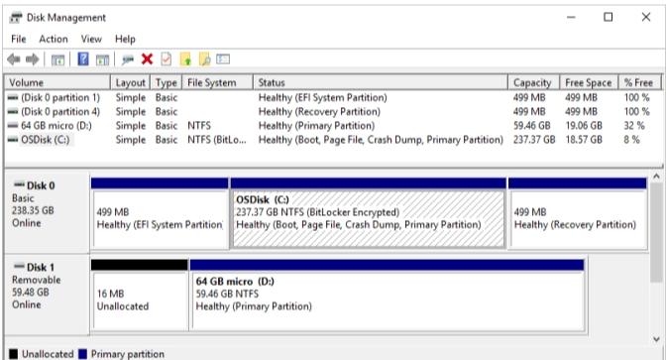

Gambar berikut menunjukkan gambaran umum Manajemen Disk untuk beberapa drive. Disk 0 memiliki tiga partisi, dan Disk 1 memiliki dua partisi. Pada Disk 0, drive C: untuk Windows menggunakan ruang disk terbanyak. Dua partisi lain untuk operasi sistem dan pemulihan menggunakan jumlah ruang disk yang lebih kecil.

1. **Partisi**

Partisi adalah bagian virtual dari hard disk drive (HDD) atau solid-state drive (SSD). Sistem operasi komputer memperlakukan setiap partisi sebagai tempat penyimpanan independen dan biasanya menetapkan huruf drive ke dalamnya. Dari sudut pandang pengguna, setiap partisi tampak seperti drive terpisah. Anda mungkin ingin membuat satu atau lebih partisi untuk tujuan seperti:

* Memisahkan data pribadi Anda dari tempat penyimpanan sistem operasi demi keamanan data
* Menginstal beberapa sistem operasi di komputer Anda
* Membuat tempat penyimpanan untuk membackup sistem operasi, data program, atau data pribadi

Cara membuat, memformat, dan memberi nama partisi data baru menggunakan pilihan paling umum.

Buka konsol Manajemen Disk dengan melakukan hal berikut:

1.Windows 10: Klik kanan tombol **Start** dan pilih **Manajemen Disk** .

2. Di konsol Manajemen Disk, klik kanan drive yang akan digunakan untuk memisahkan ruang penyimpanan untuk partisi baru, lalu pilih **Kecilkan Volume** .

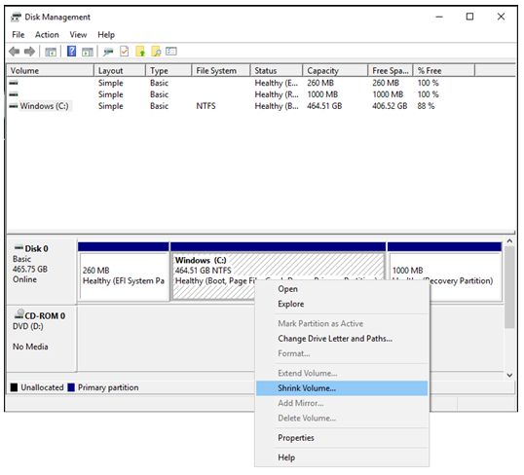

Sebuah jendela terbuka untuk memberi tahu Anda bahwa alat tersebut menanyakan ketersediaan ruang menyusut. Bergantung pada ukuran drive, mungkin diperlukan waktu beberapa detik atau menit untuk menyelesaikan kueri.

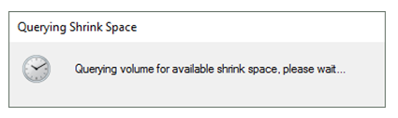

3. Jendela baru terbuka. Temukan bidang berlabel **Masukkan jumlah ruang yang akan menyusut dalam MB** .

A. Ketik jumlah ruang yang ingin Anda alokasikan untuk partisi baru.

**Catatan:** Pastikan Anda mengetikkan nilai dalam MB, bukan GB. Misalnya, jika Anda membutuhkan 100 GB, ketik “102400” (1 GB = 1024 MB).

B. Klik **Kecilkan** .  
  
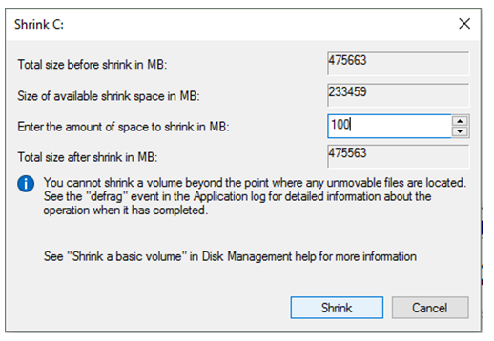

4. Di konsol Manajemen Disk, temukan area yang tidak terisi yang baru saja dipisahkan. Klik kanan area yang tidak terisi dan pilih **New Simple Volume** .

5. Wizard Volume Sederhana Baru terbuka. Klik **Berikutnya** .

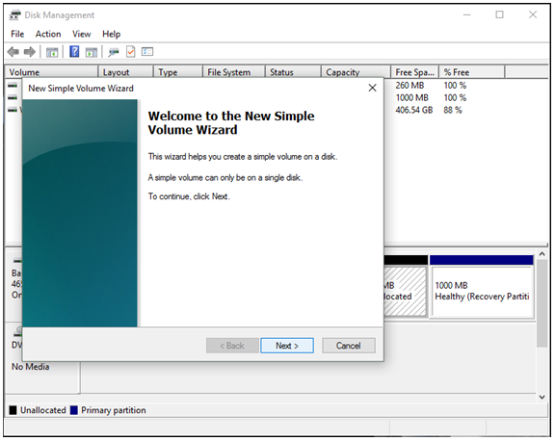

6. Temukan bidang berlabel **Ukuran volume sederhana dalam MB** .  
  
A. Verifikasi bahwa nilai defaultnya adalah jumlah ruang yang ingin Anda alokasikan untuk partisi baru Anda. Ubah nilainya jika diperlukan.  
B. Klik **Berikutnya** .  
  
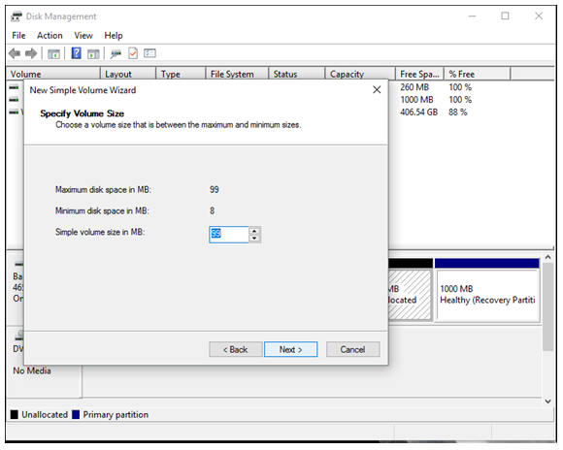

7. Temukan bidang berlabel **Tetapkan huruf drive berikut** .  
  
A. Pilih huruf drive untuk partisi baru dari menu drop-down.  
B. Klik **Berikutnya** .  
  
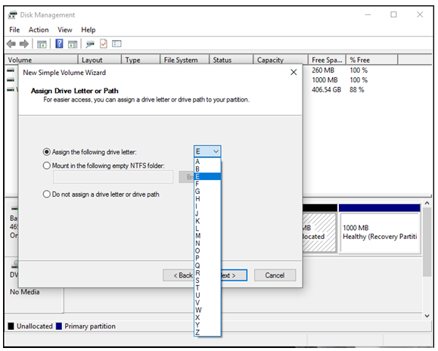

8. Temukan bidang bernama **Label volume** .  
  
A. Ubah nilai default “Volume Baru” menjadi nama yang lebih deskriptif seperti “Data Saya.”  
B. Klik **Berikutnya** .  
  
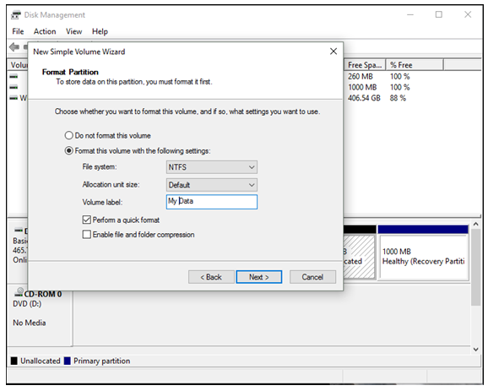

9. Klik **Finish** untuk menyelesaikan proses partisi.

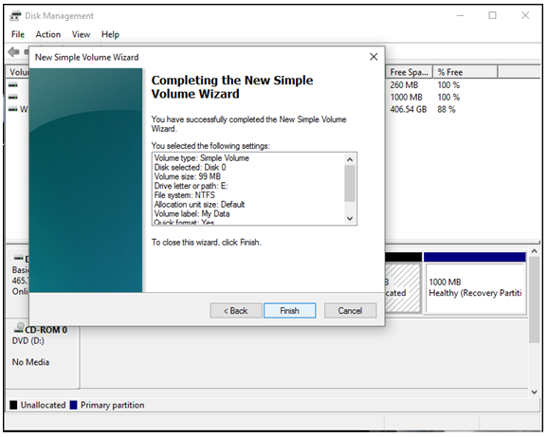

Partisi baru Anda sekarang ditampilkan di konsol Manajemen Disk sebagai partisi primer yang sehat dengan nama dan huruf drive yang Anda tentukan.

Partisi baru Anda siap digunakan.